**山东省云平台-标准化绩效管理系统**

**单位用户**

**用户手册**

**V1.0**

**浪潮软件集团有限公司**

**二○二一年十一月**

文档修订

|  |  |  |  |
| --- | --- | --- | --- |
| **版本** | **日期** | **修改人** | **描述（注明修改的条款或页）** |
| V1.0 | 2021-11 | 张兆旭 | 初始创建（全部） |
|  |  |  |  |
|  |  |  |  |
|  |  |  |  |

目录

一、 浏览器使用说明 4

二、 系统登录入口方式 4

**（一） 登录方式一** 4

**（二） 登录方式二** 5

三、 系统功能 6

**1.** **目标管理** 6

1.1项目目标填报 6

**2.** **平时绩效管理** 9

2.1项目绩效填报 9

**3.** **年度绩效管理** 12

3.1项目绩效填报 12

## 浏览器使用说明

**浏览器说明：**为了您的顺利操作，请使用**谷歌chrome浏览器**。

## 系统登录入口方式

### **登录方式一**

访问山东省科技云平台网站：[http://cloud.sdstc.gov.cn/](http://cloud.sdstc.gov.cn/eproject_web/) ，依次点击“网上大厅”、“服务”、“山东省科技云平台-标准化绩效管理系统”。如图：

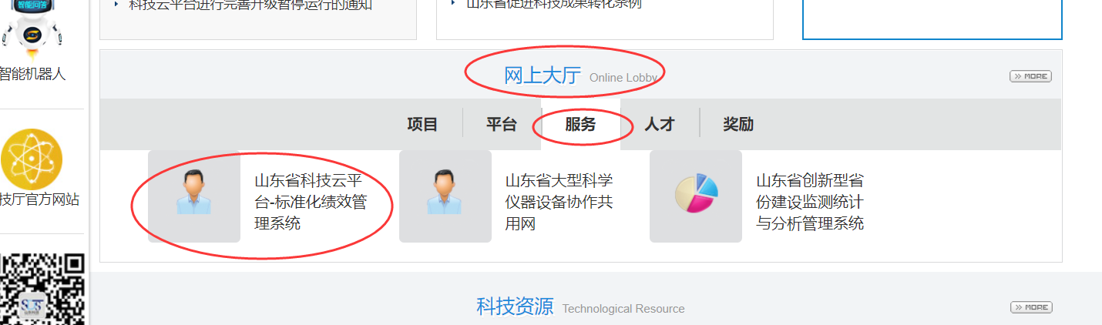

跳转至“山东省科技云平台-标准化绩效管理系统”登录页面，选择“个人与法人登录”，点击“个人与单位登录”，如图，详情见下方（二）登录方式二。

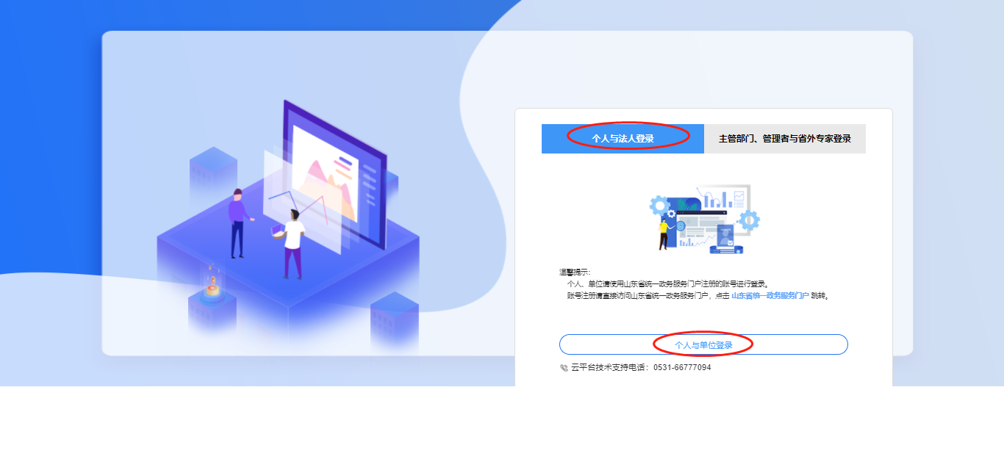

### **登录方式二**

登录山东省科技云平台-标准化绩效管理系统（简称标准化绩效系统）官网http://cloud.sdstc.gov.cn/performance/#/。

跳转至登录页面，选择“个人与法人登录”，点击“个人与单位登录”，如图：



跳转至省府登录界面，选择“个人登录”，输入个人注册的账号、密码和验证码，点击“个人登录”。如图：

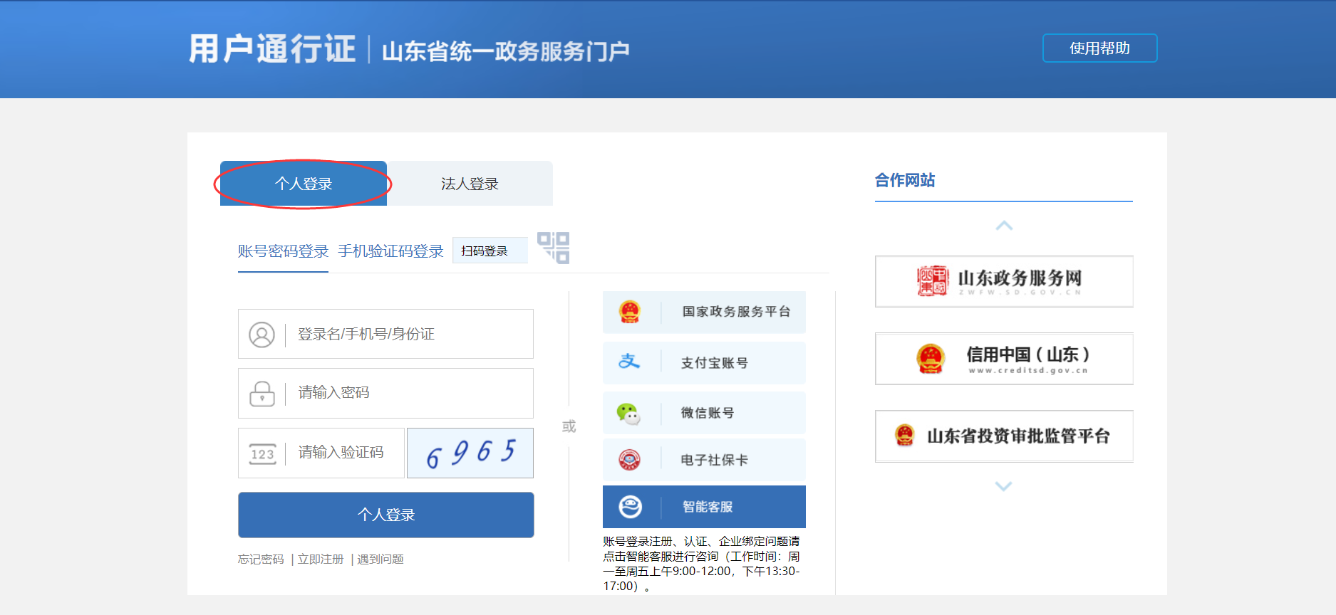

## 系统功能

### **目标管理**

#### 1.1项目目标填报

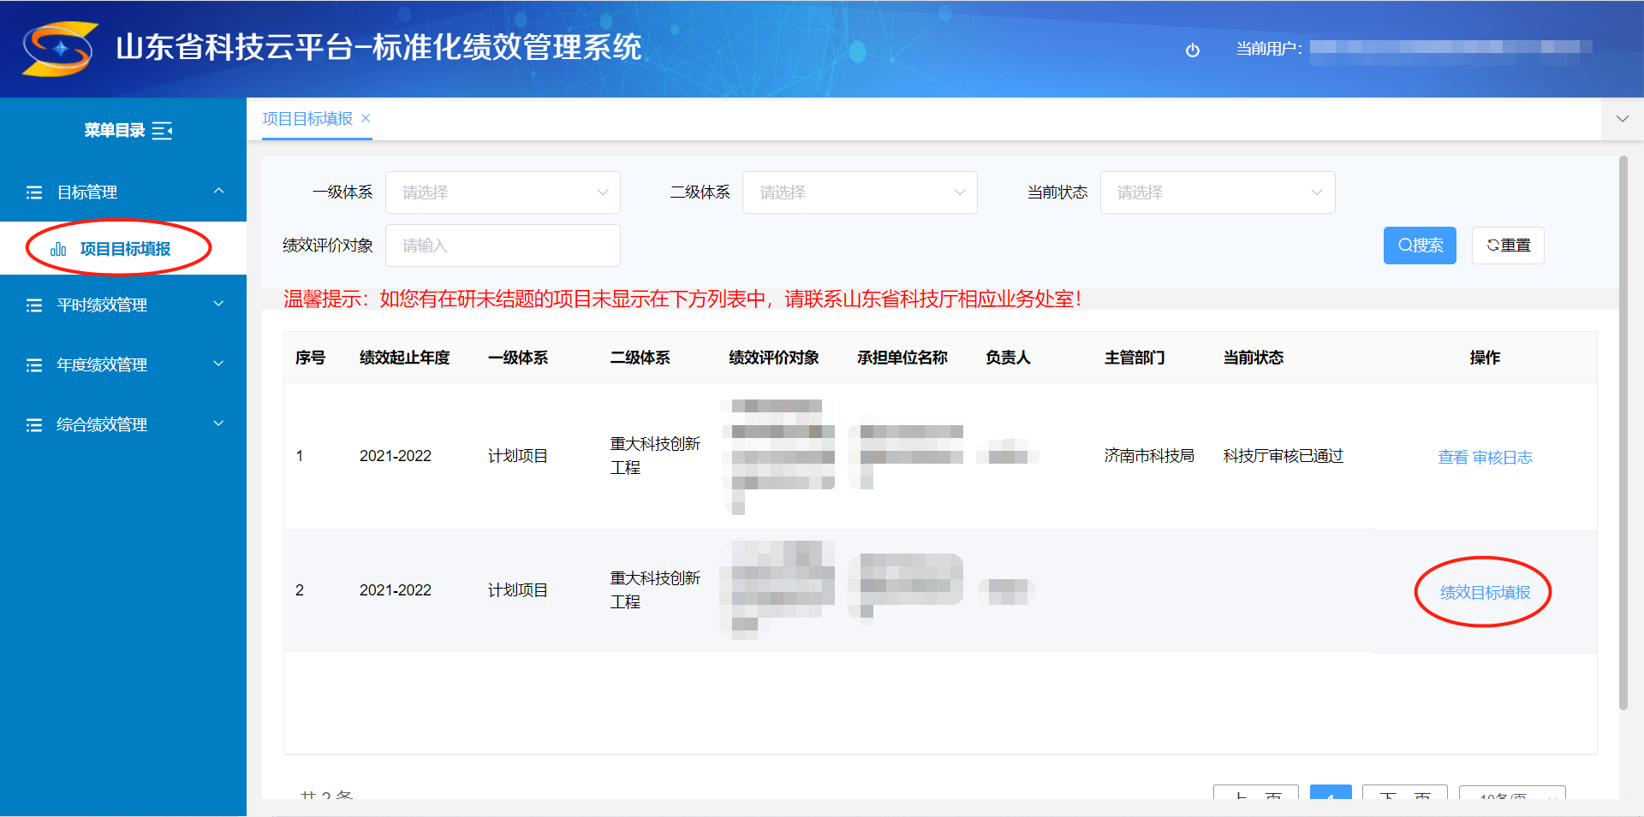

项目目标填报并审核通过后，相关个人进行对应的项目目标填报，填报完成后提交给主管部门审核。具体填报流程为：

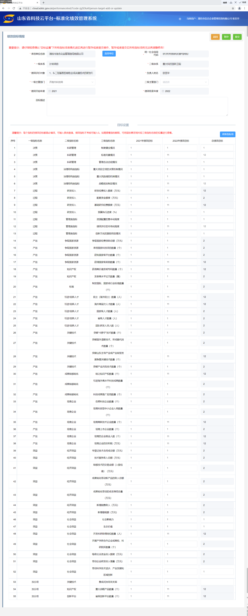

项目目标填报后，可以在这个菜单查看此项目的审核日志、查看详情等操作。如下图：

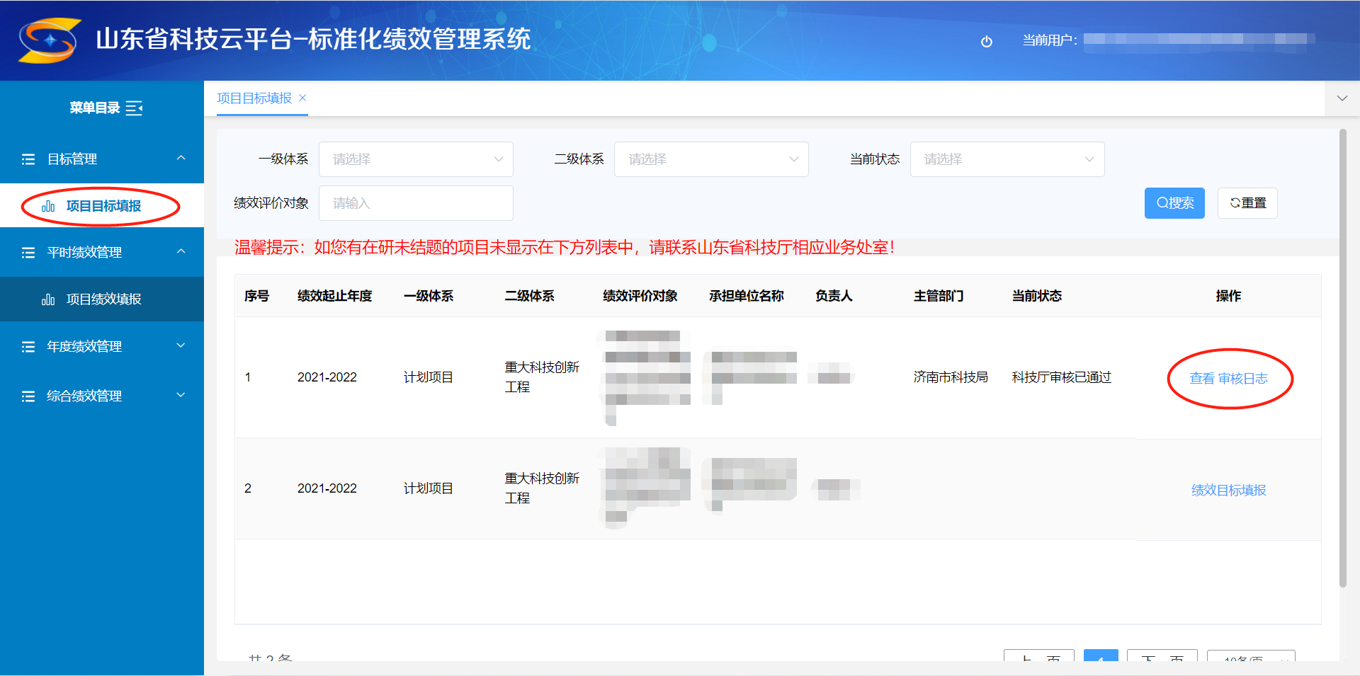

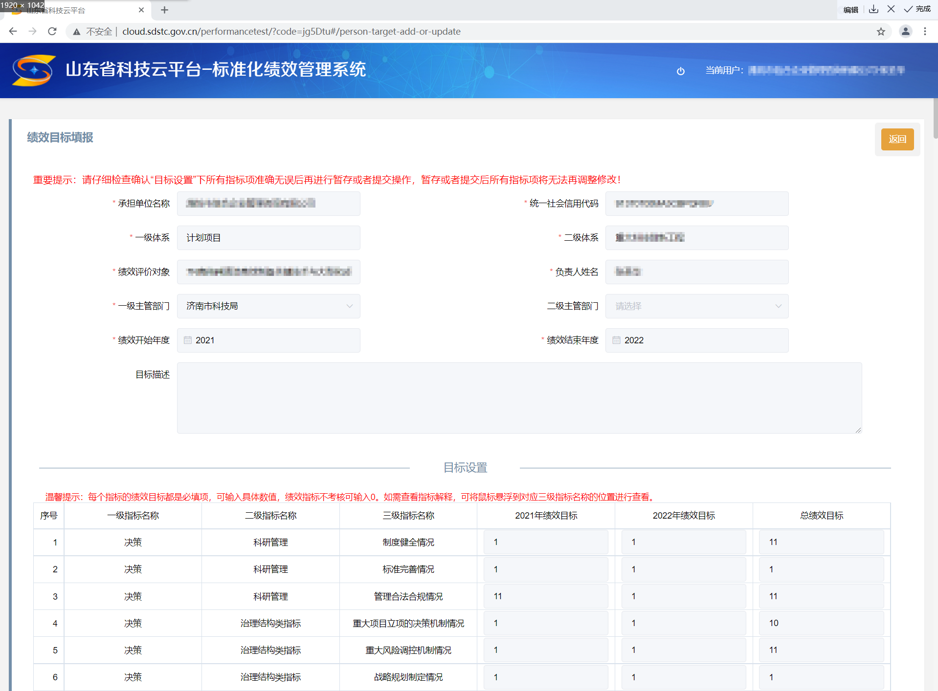

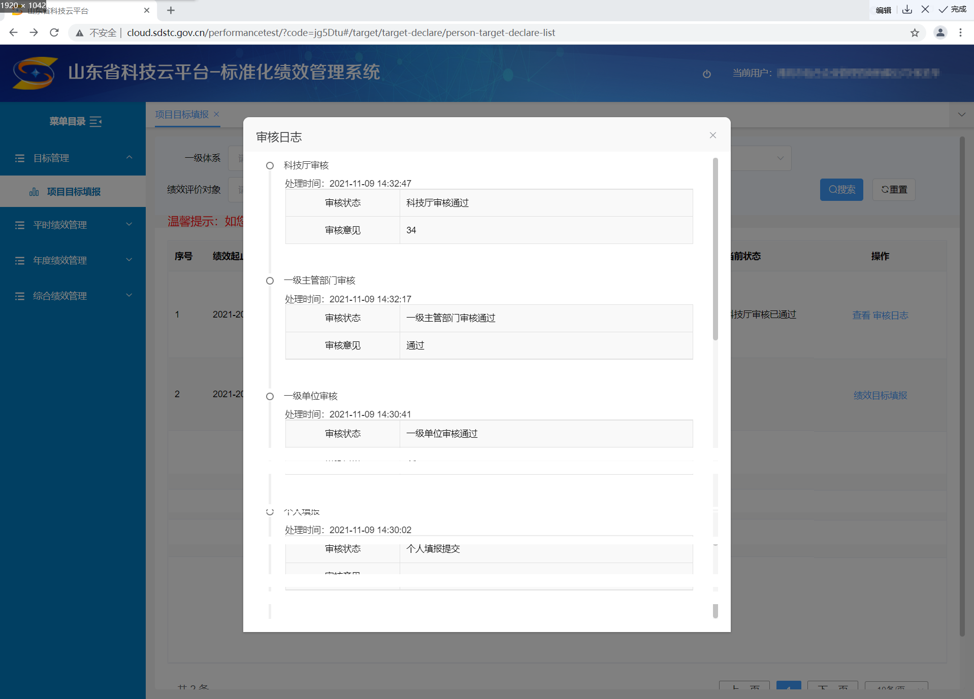

### **平时绩效管理**

#### 2.1项目绩效填报

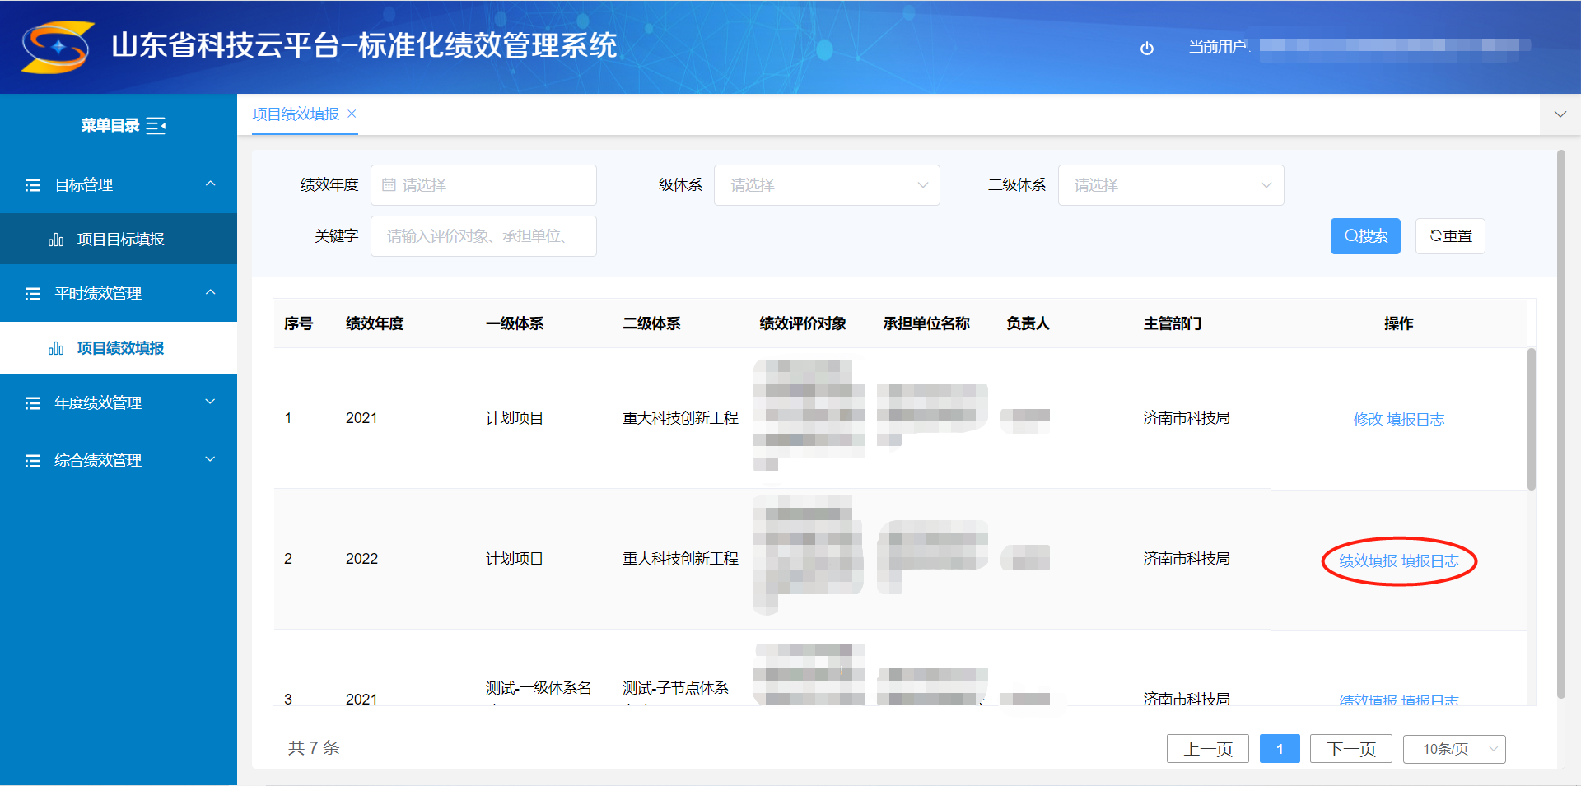

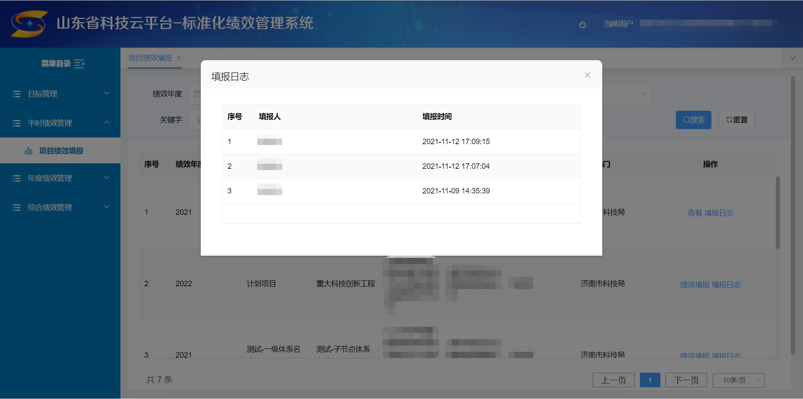

平时项目绩效填报并审核通过后，相关个人进行对应的项目绩效填报，填报完成后提交给主管部门审核。具体填报流程为：

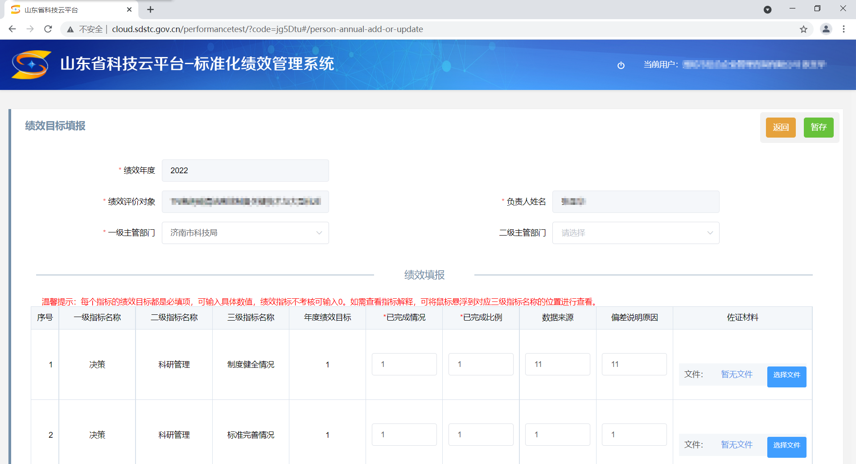

项目绩效填报后，可以在这个菜单查看此项目的填报日志、修改、查看等操作。如下图：

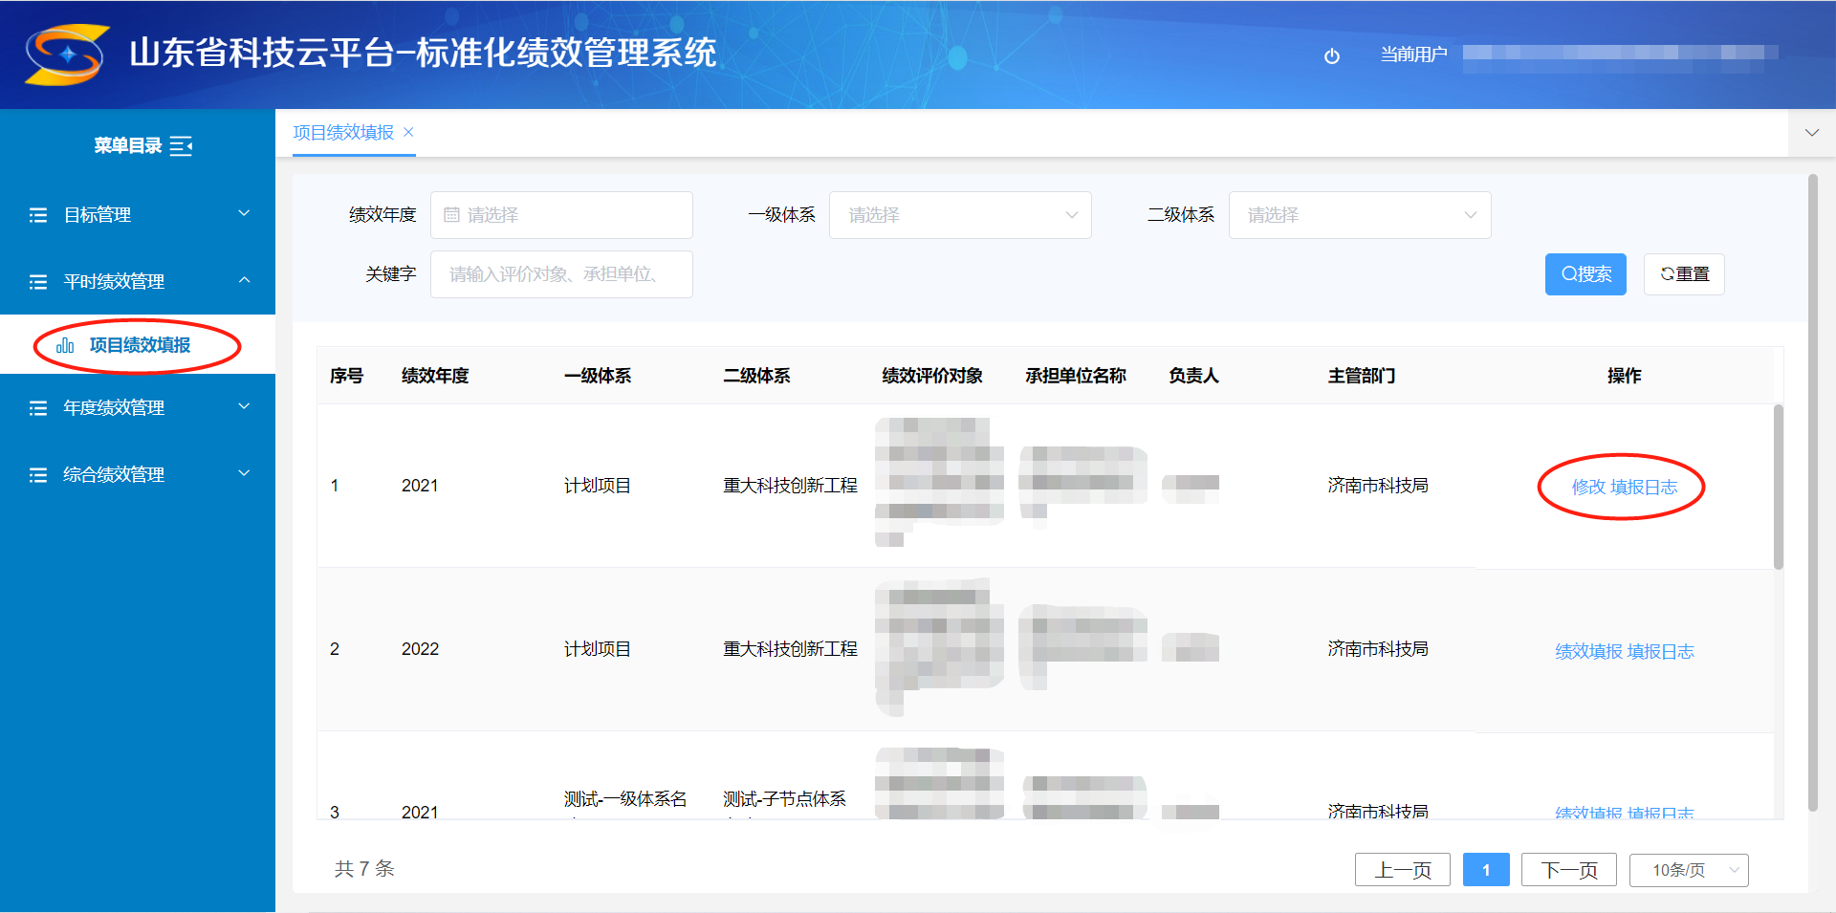

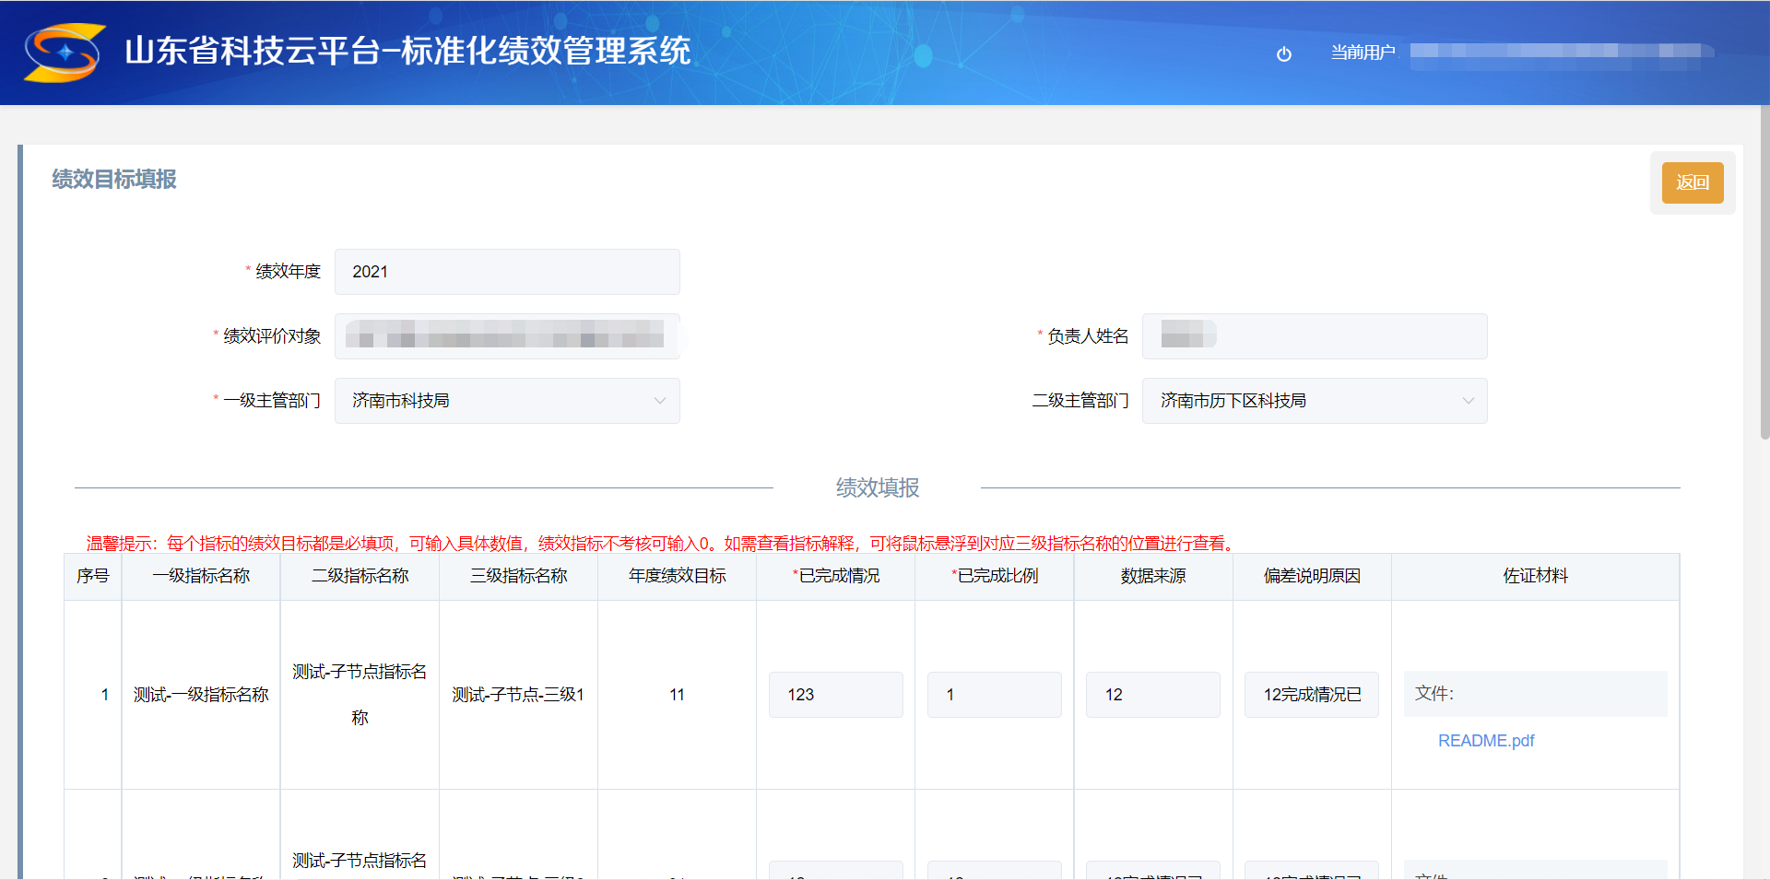

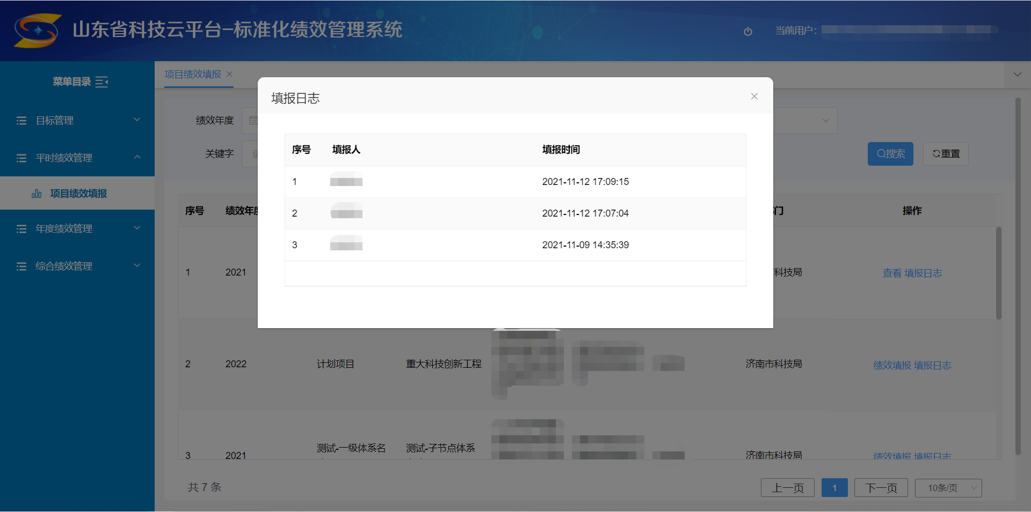

### **年度绩效管理**

#### 3.1项目绩效填报

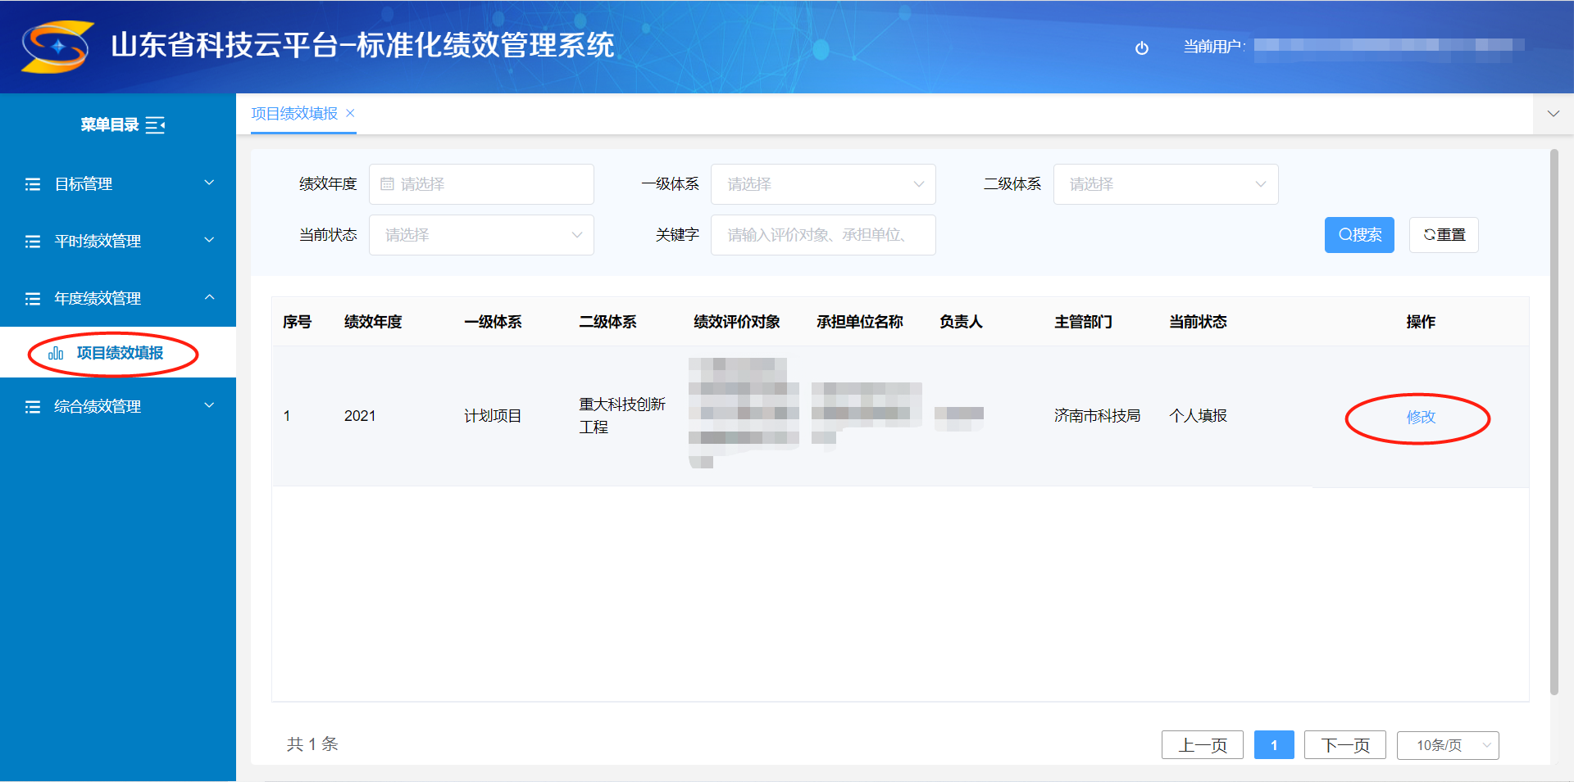

年度项目绩效填报并审核通过后，相关个人进行对应的年度项目绩效填报，填报完成后提交给主管部门审核。具体填报流程为：

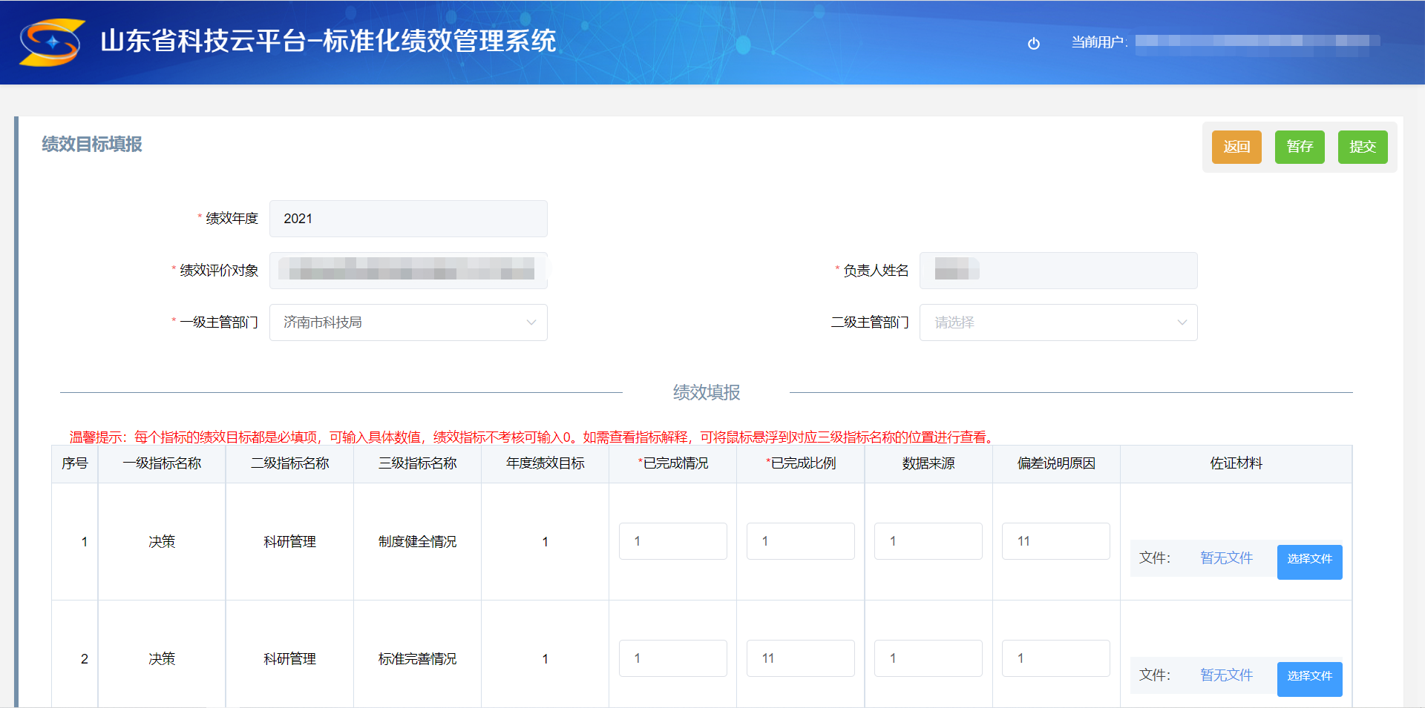

年度项目绩效填报后，可以在这个菜单查看此项目的审核日志、查看等操作。如下图：

